ERD

프로젝트명 : logmile
화물차 운전자 피로도 실시간 모니터링 플랫폼

2026. 4.

에스트래픽
스마트 모빌리티 DX Academy

- 목 차 -

1. 논리 ERD
1.1 엔티티 목록
1.2 엔티티 관계도 (논리 ERD)
1.3 관계 상세 설명
1.4 주요 도메인 규칙
2. 물리 ERD
2.1 테이블 목록 및 데이터 규모
2.2 인덱스 설계
2.3 FK 및 CASCADE 정책
2.4 물리 ERD 다이어그램

1. 논리 ERD
1.1 엔티티 목록
엔티티 | 테이블명 | 설명
관리자 | admin | 시스템 관리자 계정 및 권한
운수 업체 | company | 업체 정보 (v5.0 신규)
차량 | vehicle | 가상 물류센터 화물차 정보
운전자 | driver | 화물차 운전자 기본 정보 및 차량 배정
운행 기록 | drive_log | 운행 시작/종료, 시나리오, OCR 인식 결과, 운행 요약
GPS 데이터 | gps_data | 운행 중 수집된 GPS 좌표 및 속도
휴식 이벤트 | rest_event | 운행 중 감지된 휴식 시작/종료 및 유형
피로도 이벤트 | fatigue_event | GPS 수신 시마다 산정된 피로도 점수 및 판단 근거
피로도 임계값 | fatigue_threshold | 피로도 점수 모델의 기준값 (key/value)

1.2 엔티티 관계도 (논리 ERD)
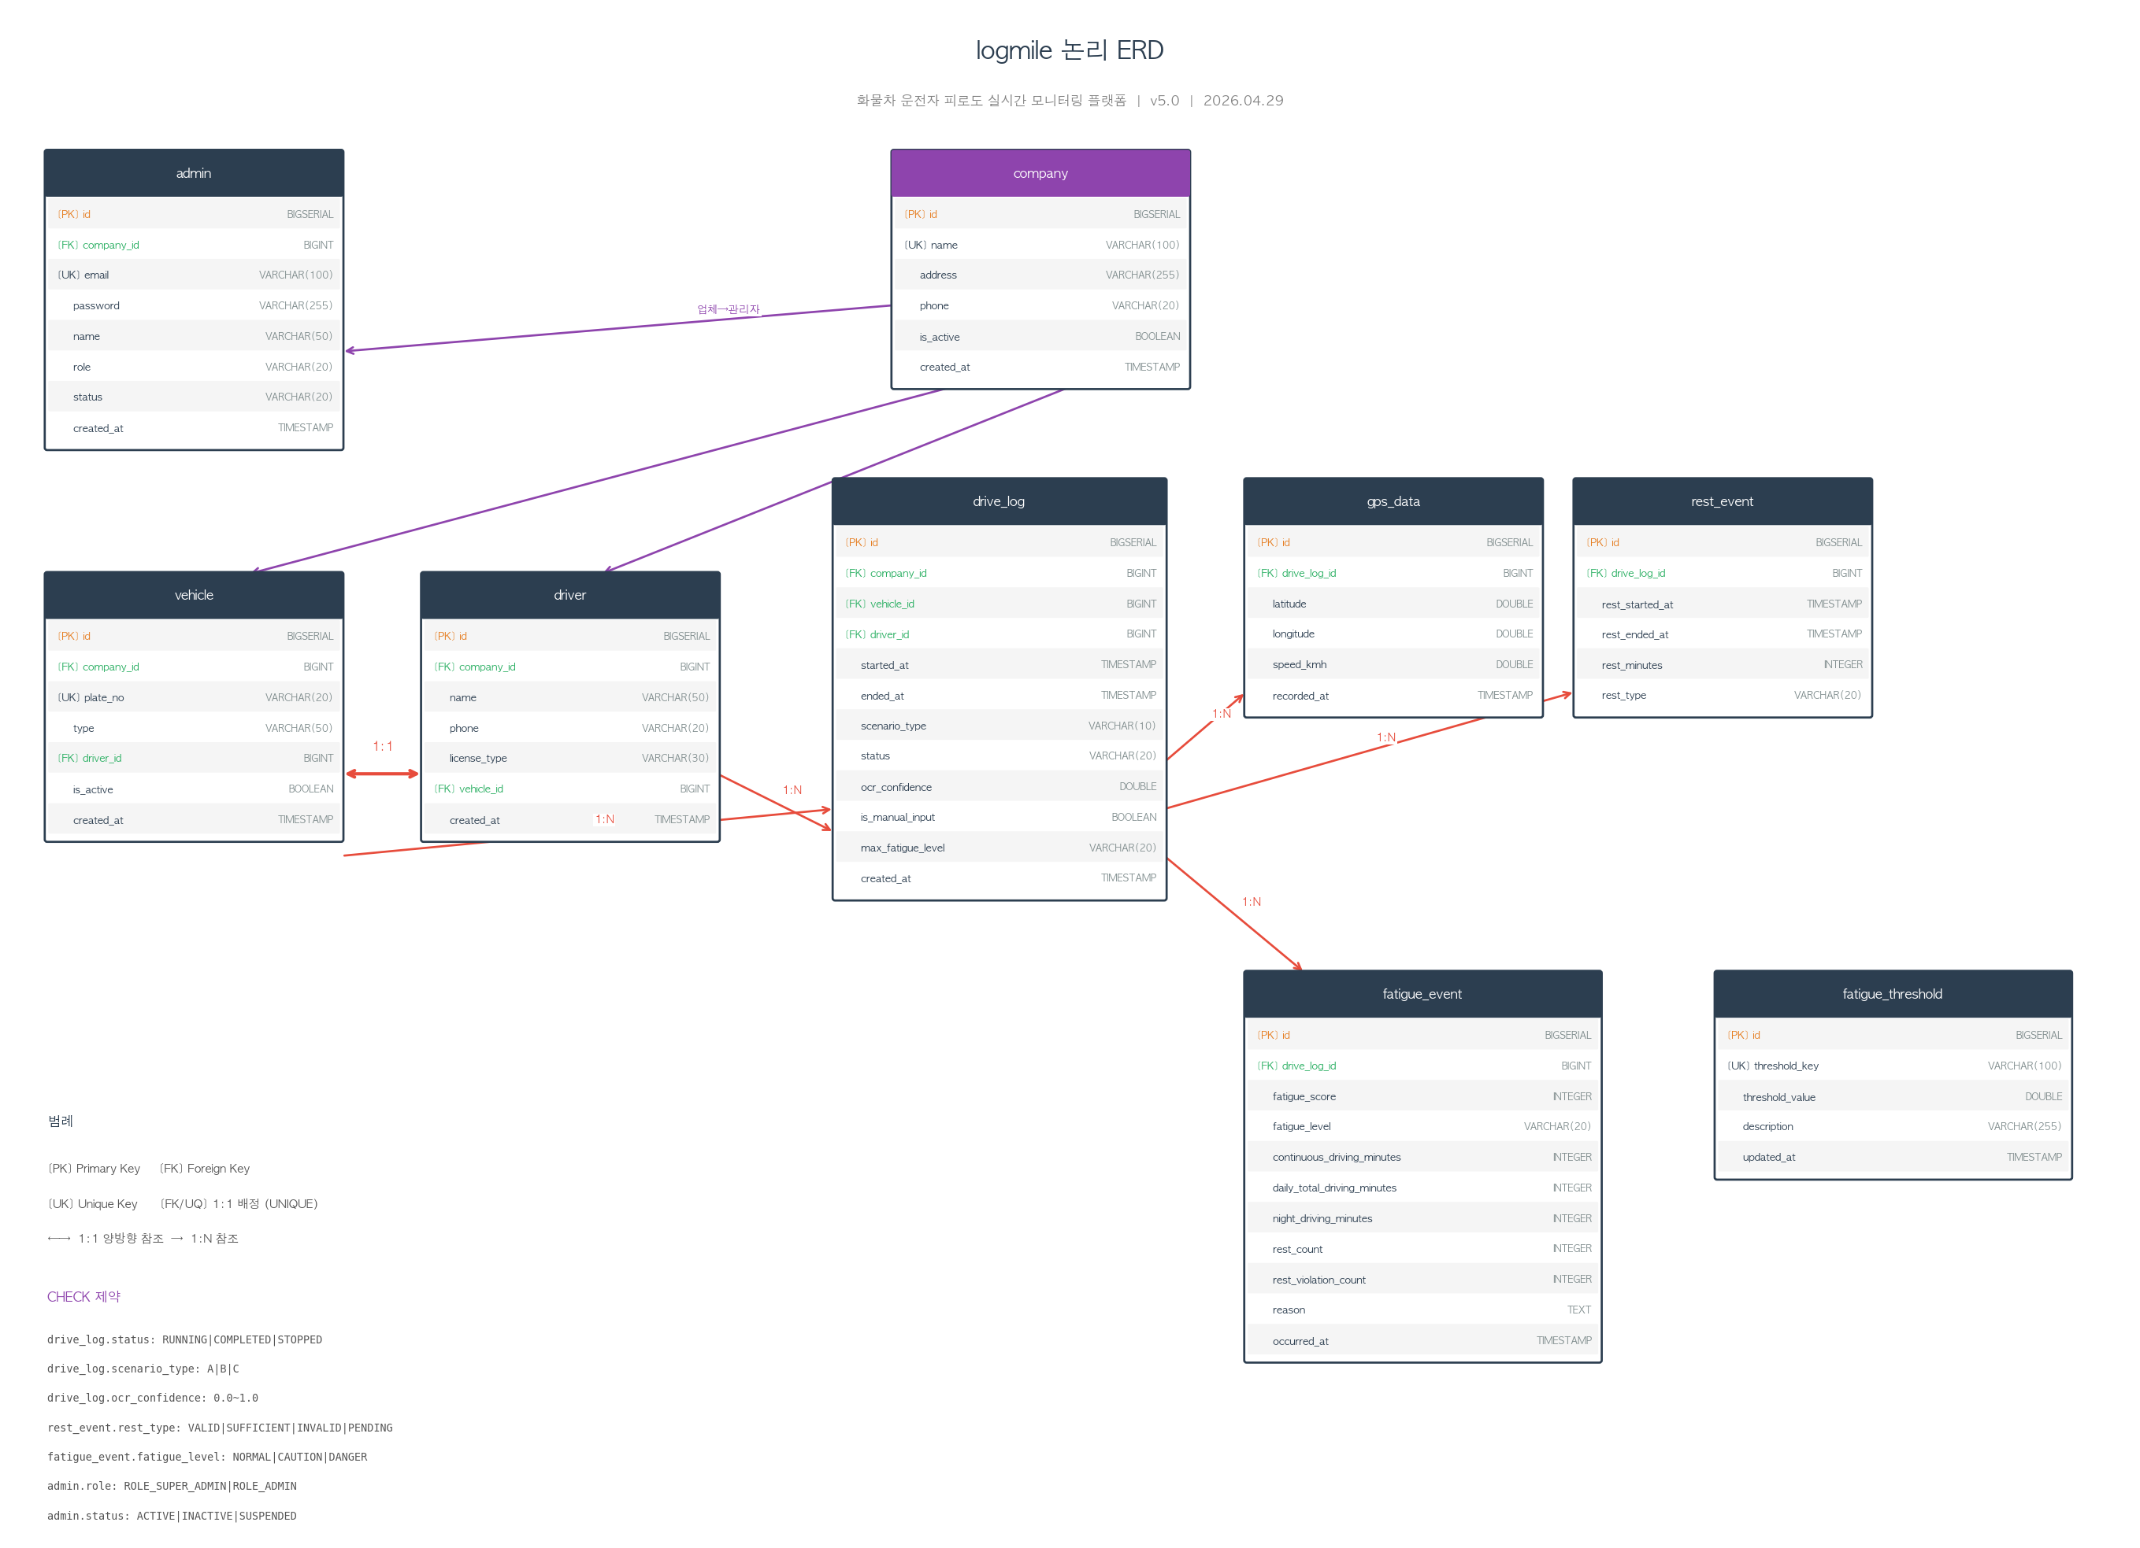
[그림 1] logmile 논리 ERD - 엔티티 관계도
1.3 관계 상세 설명
관계 | 유형 | 설명
vehicle ↔ driver | 1:1 (양방향) | driver.vehicle_id(FK/UQ) + vehicle.driver_id(FK/UQ). ALTER TABLE로 후행 추가
company → admin | 1:N | 업체 1개에 관리자 여러 명. SUPER_ADMIN은 company_id=NULL
company → vehicle | 1:N | 업체 1개에 차량 여러 대
company → driver | 1:N | 업체 1개에 운전자 여러 명
company → drive_log | 1:N | 운행 기록에 업체 정보 포함
vehicle → drive_log | 1:N | 차량 1대가 여러 번 운행 가능
driver → drive_log | 1:N | 운전자 1명이 여러 운행 수행 가능
drive_log → gps_data | 1:N | 운행 1건에 다수의 GPS 데이터 포함
drive_log → rest_event | 1:N | 운행 1건에 다수의 휴식 이벤트 발생
drive_log → fatigue_event | 1:N | 운행 중 GPS 수신마다 피로도 재산정 기록
fatigue_threshold | 독립 | 다른 테이블과 FK 없음. 피로도 계산 로직에서 key로 조회
admin | 독립 | 관리자 인증 전용. 운행/차량 데이터와 FK 없음

1.4 주요 도메인 규칙
규칙 | 내용
휴식 판단 | gps_data.speed_kmh ≤ 3 상태가 15분 이상 지속 시 rest_event 생성, rest_type = VALID
충분 휴식 | 휴식 지속 30분 이상 시 rest_type = SUFFICIENT
휴식 미달 | 15분 미만 정차 종료 시 rest_type = INVALID
야간 운행 | 22:00 ~ 06:00 구간의 GPS 기록 시각 기준으로 누적 계산
피로도 등급 | NORMAL (0~39) / CAUTION (40~69) / DANGER (70 이상)
OCR 신뢰도 | ocr_confidence < 0.85 시 is_manual_input = TRUE
운행 상태 | RUNNING (진행 중) / COMPLETED (정상 종료) / STOPPED (중지)
관리자 계층 | ROLE_SUPER_ADMIN (최상위, company_id=NULL) / ROLE_ADMIN (업체 관리자)
1:1 배정 | vehicle.driver_id UNIQUE + driver.vehicle_id UNIQUE → 중복 배정 불가

2. 물리 ERD
2.1 테이블 목록 및 데이터 규모 예상
테이블 | 예상 행 수 (시연 기준) | 증가 유형 | 보존 정책
company | 1~3건 | 거의 없음 | 영구
admin | 1~5건 | 거의 없음 | 영구
vehicle | 10건 | 거의 없음 | 영구
driver | 10건 | 거의 없음 | 영구
drive_log | 30~100건 | 시나리오 실행 시 | 1년
gps_data | 10,000~100,000건 | 매 GPS 수신마다 | 30일
rest_event | 100~500건 | 운행당 수 건 | 1년
fatigue_event | 1,000~10,000건 | GPS 수신 주기 | 1년
fatigue_threshold | 21건 (고정) | 거의 없음 | 영구

2.2 인덱스 설계
테이블 | 인덱스명 | 컬럼 | 유형 | 목적
admin | (PK) | id | B-Tree | 기본키
admin | (UK) | email | B-Tree | 로그인 조회
company | (PK) | id | B-Tree | 기본키
company | (UK) | name | B-Tree | 업체명 중복 방지
vehicle | (PK) | id | B-Tree | 기본키
vehicle | (UK) | plate_no | B-Tree | 번호판 중복 방지 및 OCR 조회
driver | (PK) | id | B-Tree | 기본키
drive_log | (PK) | id | B-Tree | 기본키
drive_log | idx_drive_log_company_id | company_id | B-Tree | 업체별 운행 이력 조회
drive_log | idx_drive_log_vehicle_id | vehicle_id | B-Tree | 차량별 운행 이력 조회
drive_log | idx_drive_log_driver_id | driver_id | B-Tree | 운전자별 운행 이력 조회
drive_log | idx_drive_log_started_at | started_at | B-Tree | 날짜 기준 이력/통계 조회
gps_data | idx_gps_data_drive_log_id | drive_log_id | B-Tree | 운행별 GPS 조회
gps_data | idx_gps_data_recorded_at | recorded_at | B-Tree | 시간대별 야간 운행 계산
rest_event | idx_rest_event_drive_log_id | drive_log_id | B-Tree | 운행별 휴식 이벤트 조회
fatigue_event | idx_fatigue_event_drive_log_id | drive_log_id | B-Tree | 운행별 피로도 이벤트 조회
fatigue_event | idx_fatigue_event_occurred_at | occurred_at | B-Tree | 통계 집계용 시간 조회
fatigue_threshold | (UK) | threshold_key | B-Tree | key 기반 임계값 조회

2.3 FK 및 CASCADE 정책
FK | 참조 방향 | ON DELETE | 비고
driver.vehicle_id → vehicle.id | driver → vehicle | SET NULL | 차량 삭제 시 운전자 vehicle_id 초기화
vehicle.driver_id → driver.id | vehicle → driver | SET NULL | 운전자 삭제 시 차량 driver_id 초기화
admin.company_id → company.id | admin → company | SET NULL | 업체 삭제 시 관리자 company_id 초기화
vehicle.company_id → company.id | vehicle → company | SET NULL | 업체 삭제 시 차량 company_id 초기화
driver.company_id → company.id | driver → company | SET NULL | 업체 삭제 시 운전자 company_id 초기화
drive_log.vehicle_id → vehicle.id | drive_log → vehicle | RESTRICT | 운행 중 차량 삭제 방지
drive_log.driver_id → driver.id | drive_log → driver | RESTRICT | 운행 중 운전자 삭제 방지
drive_log.company_id → company.id | drive_log → company | SET NULL | 업체 삭제 시 운행 기록 초기화
gps_data.drive_log_id → drive_log.id | gps_data → drive_log | CASCADE | 운행 삭제 시 GPS 데이터 함께 삭제
rest_event.drive_log_id → drive_log.id | rest_event → drive_log | CASCADE | 운행 삭제 시 휴식 이벤트 함께 삭제
fatigue_event.drive_log_id → drive_log.id | fatigue_event → drive_log | CASCADE | 운행 삭제 시 피로도 이벤트 함께 삭제

2.4 물리 ERD 다이어그램
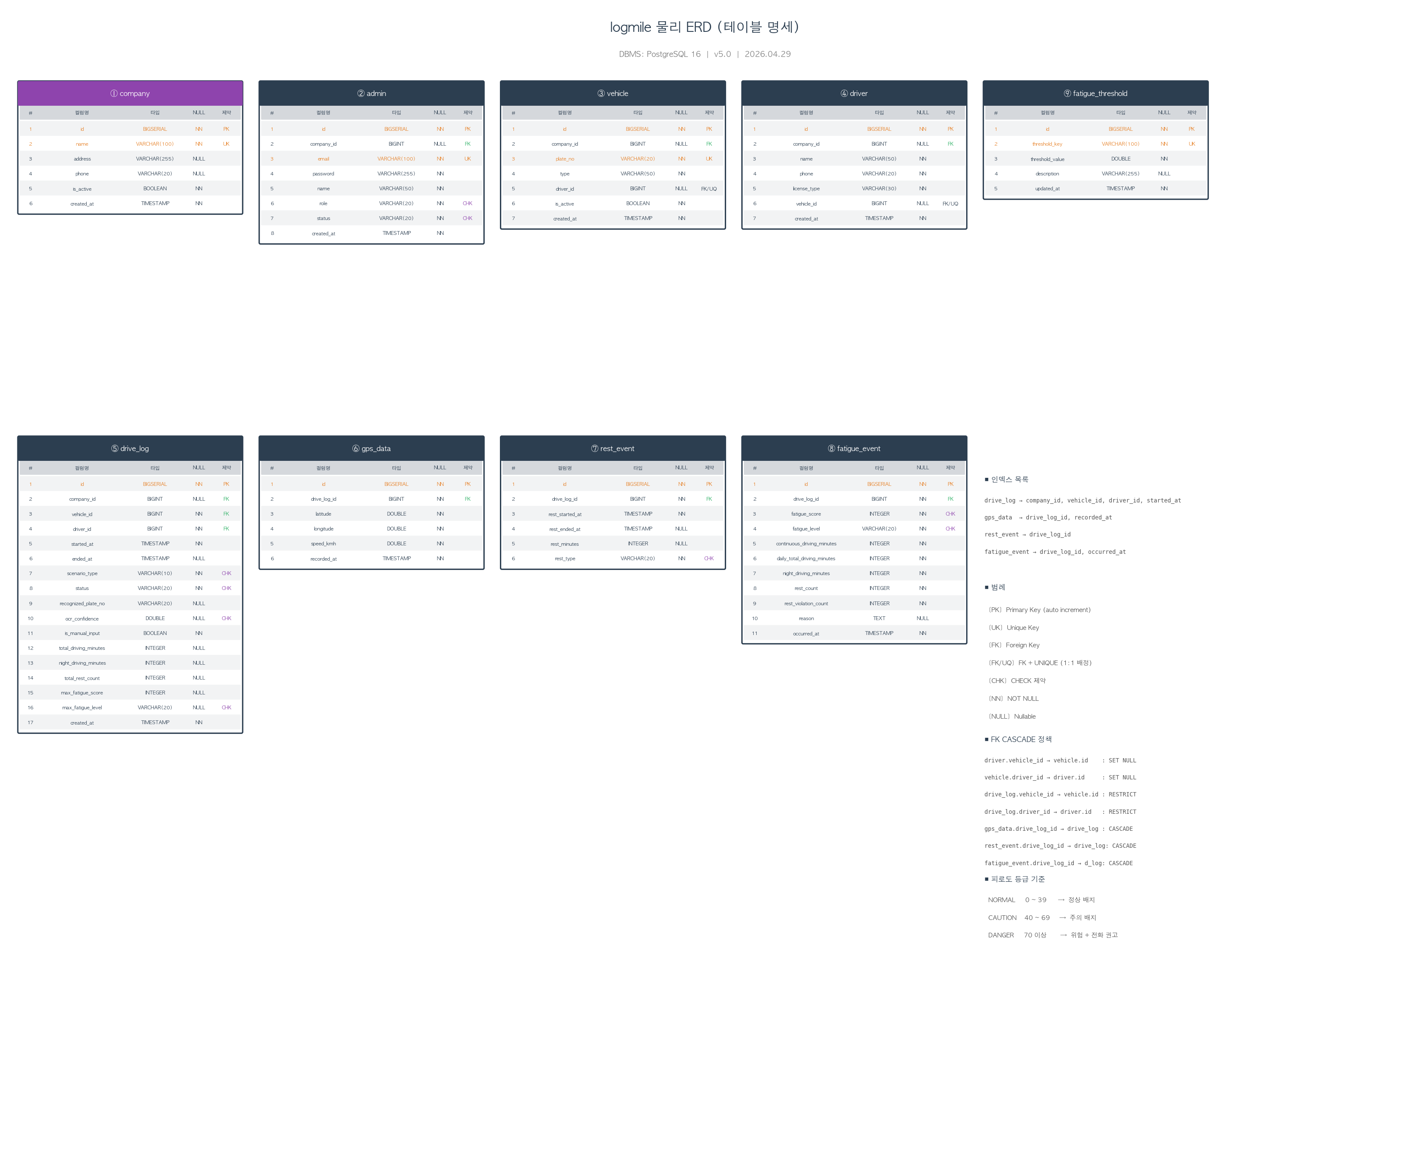
[그림 2] logmile 물리 ERD - 테이블 명세

